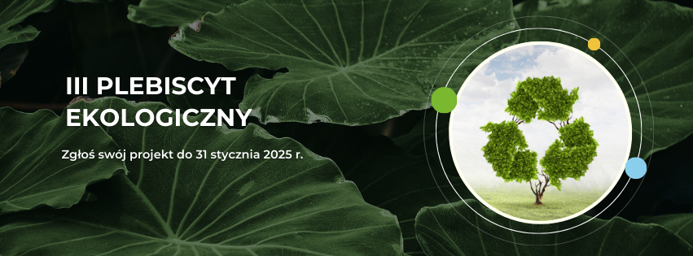
Ekoplebiscyt po raz trzeci

Plebiscyt Ekologiczny na Uniwersytecie Kardynała Stefana Wyszyńskiego staje się imprezą cykliczną. W tym roku rusza już III edycja wydarzenia, a wraz z nią nowa kategoria plebiscytowa. Do 31 stycznia 2025 r. można zgłaszać ekoprojekty w pięciu dziedzinach.

- Środowisko naturalne może się odnowić, ale potrzebuje czasu. My jednak nie możemy czekać - dziś każda, dosłownie każda forma działania proekologicznego jest niezwykle pożądana - przekonuje prof. dr hab. Jacek Tomczyk z Centrum Ekologii i Ekofilozofii na Wydziale Filozofii Chrześcijańskiej UKSW.
Plebiscyt Ekologiczny „Wspólna Zielona Przyszłość” to jedna z form takiego działania - pierwsza tego typu ogólnopolska inicjatywa, której celem jest wyłonienie najbardziej wartościowych
i nowatorskich projektów związanych z ochroną przyrody. Podczas dwóch poprzednich edycji nagrodzone i wyróżnione zostały projekty w czterech kategoriach: Badania Naukowe, Edukacja, Samorząd i Technologie. W tym roku zostaje otwarta nowa kategoria – Parafie.

- Ekologia nie jest dziedziną zarezerwowaną tylko dla ograniczonej grupy ludzi, czy też dla określonej opcji światopoglądowej. Problemy związane z ochroną środowiska dotyczą nas wszystkich, wszyscy bowiem oddychamy jednym powietrzem – mówi profesor Jacek Tomczyk.
Zwycięzcy plebiscytu zostaną wyłonieni przez kapitułę, w której obok naukowców zasiadają
też samorządowcy, przedsiębiorcy oraz działacze organizacji pozarządowych. Wielka Gala połączona z debatą, ogłoszeniem wyników i wręczeniem nagród jest przewidziana na kampusie Wóycickiego UKSW na początku marca 2025 r. Nagrody pieniężne oraz rzeczowe fundowane
są przez sponsorów.

Sponsorami Plebiscytu Ekologicznego są Urząd Marszałkowski Województwa Mazowieckiego, Rekopol Organizacja Odzysku Opakowań S.A., BYŚ. Parterami wydarzenia są Fundacja Polska
z Natury i Światowy Ruch Katolików na Rzecz Środowiska. Partnerami medialnymi są Radio Wnet, Magazyn Biznes i Ekologia oraz portale: Polska Ekologia i Eko Natura.

Organizatorem plebiscytu jest Centrum Ekologii i Ekofilozofii działające na Wydziale Filozofii Chrześcijańskiej UKSW. Centrum prowadzi studia stacjonarne i podyplomowe, realizuje także projekty interdyscyplinarne zarówno o charakterze konsultingowym jak i edukacyjnym.
W CEiE ochrona środowiska pojmowana jest integralnie, dlatego w jednostce współpracują ze sobą specjaliści z różnych dziedzin: biolodzy, chemicy, filozofowie, prawnicy, etycy.

Projekty w pięciu kategoriach można zgłaszać do 31 stycznia 2025 r. na stronie ekoplebiscyt.uksw.edu.pl.

